**Institución:** Tecnológico Nacional de México – Instituto Tecnológico de Pachuca.

**Nombre de la Materia:** Graficación.

**Título del Reporte:** 1.3 Sistema de control de versiones.

**Nombre del Profesor:** Santana Valadez Luis Alejandro.

**Nombre del Alumno:** Castelán Silva Diego Yorel.

**Fecha de Entrega:** 12/02/2025.

**Evidencia del punto 13:**

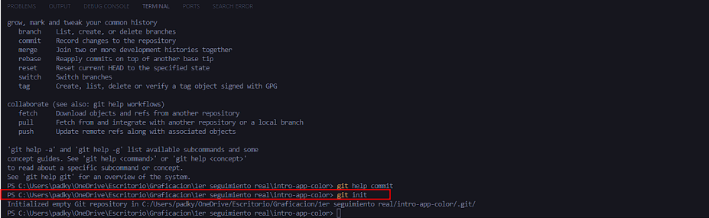

**Evidencia del punto 16:**

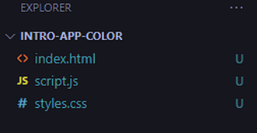

**Evidencia del punto 17:**

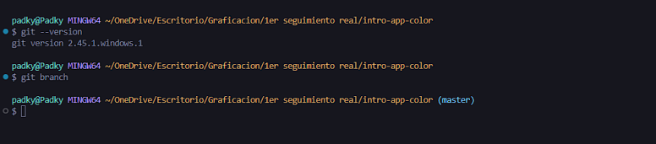

**Evidencia del punto 24:**

El archivo index.html ahora aparece en el espacio de trabajo y tiene una "A", indicando que ha sido agregado.

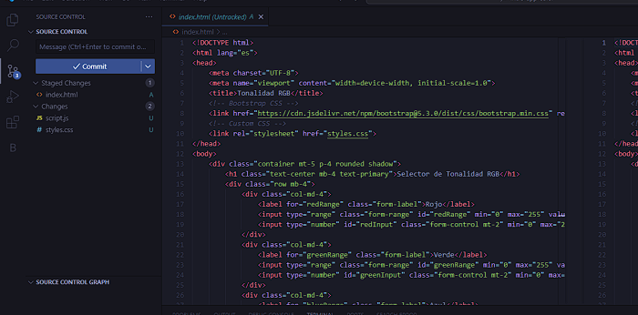

**Evidencia del punto 28:**

El archivo index.html fue descartado y ahora está nuevamente en estado "Untracked", lo que significa que aún no ha sido añadido.

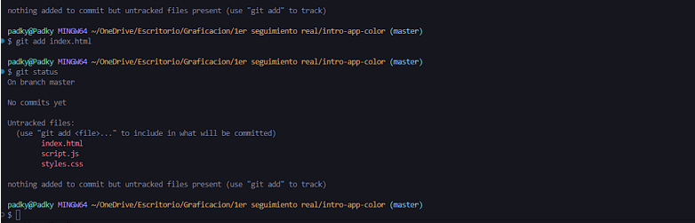

**Evidencia del punto 35:**

El archivo ya no aparece en la staging area y ahora se muestra como Untracked.

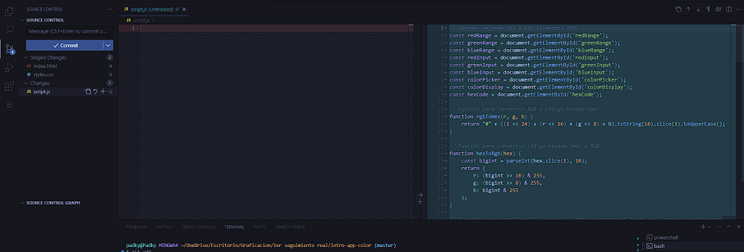

**Evidencia del punto 40:**

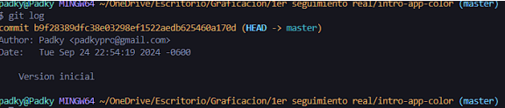

**Evidencia del punto 49:**



**Evidencia del punto 53:**

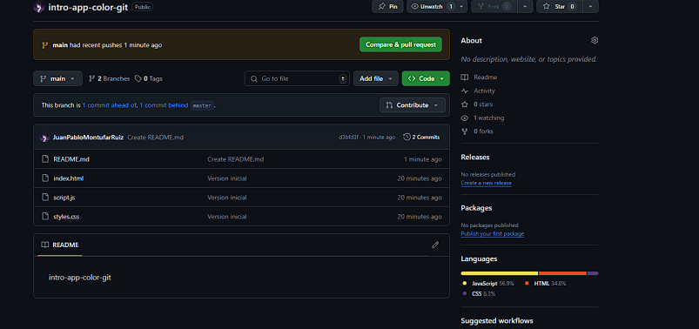

**Evidencia del punto 54:**

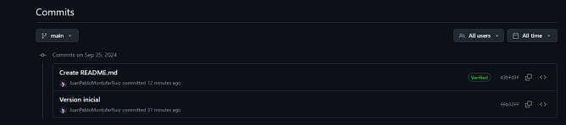

**Evidencia del punto 56:**

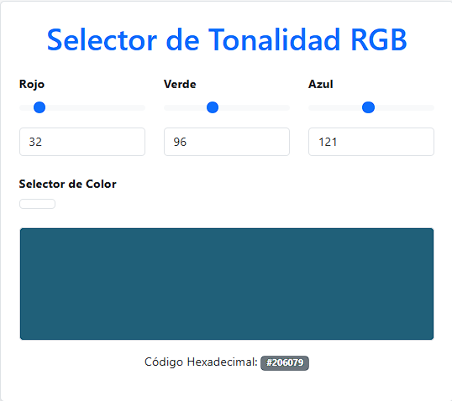

**Conclusiones:**

Podemos concluir que el uso de Git y GitHub facilita enormemente la gestión de nuestros proyectos, permitiéndonos trabajar de manera remota y colaborativa de forma eficiente. Además, comprendimos la importancia de algunos comandos clave de Git, así como la diferencia entre el trabajo en local y en remoto. Asimismo, aprendimos sobre la zona de preparación (Staging Area) y otros conceptos fundamentales que nos serán de gran utilidad para el desarrollo y control de versiones en nuestros futuros proyectos.

**Agrega la URL de tu aplicación Web de Github:**

[**https://github.com/yori7v7/graf-app-color-git.git**](https://github.com/yori7v7/graf-app-color-git.git)

**Agrega la URL de tu aplicación Web de Github Pages:**

[**https://yori7v7.github.io/graf-app-color-git/**](https://yori7v7.github.io/graf-app-color-git/)